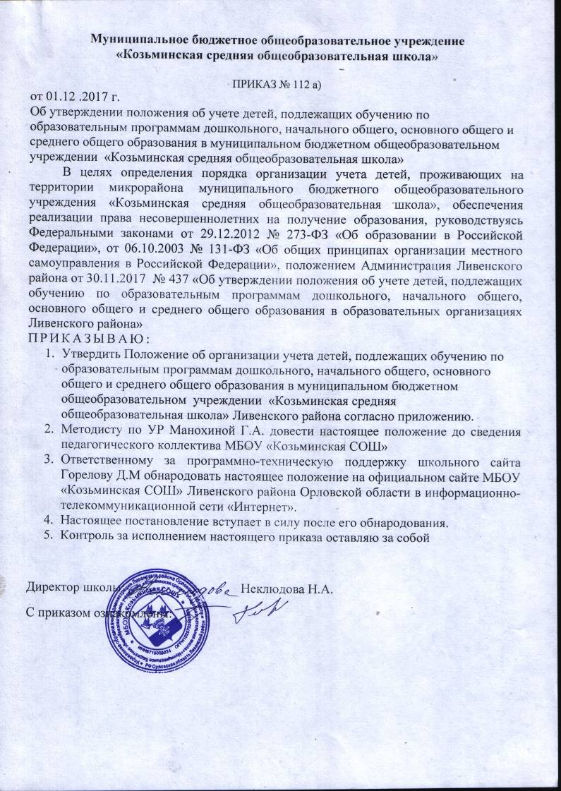Муниципальное бюджетное общеобразовательное учреждение
«Козьминская средняя общеобразовательная школа»

ПРИКАЗ № 112 а)
от 01.12 .2017 г.
Об утверждении положения об учете детей, подлежащих обучению по образовательным программам дошкольного, начального общего, основного общего и среднего общего образования в муниципальном бюджетном общеобразовательном учреждении «Козьминская средняя общеобразовательная школа»
В целях определения порядка организации учета детей, проживающих на территории микрорайона муниципального бюджетного общеобразовательного учреждения «Козьминская средняя общеобразовательная школа», обеспечения реализации права несовершеннолетних на получение образования, руководствуясь Федеральными законами от 29.12.2012 № 273-ФЗ «Об образовании в Российской Федерации», от 06.10.2003 № 131-ФЗ «Об общих принципах организации местного самоуправления в Российской Федерации», положением Администрация Ливенского района от 30.11.2017 № 437 «Об утверждении положения об учете детей, подлежащих обучению по образовательным программам дошкольного, начального общего, основного общего и среднего общего образования в образовательных организациях Ливенского района»
ПРИКАЗЫВАЮ:
- Утвердить Положение об организации учета детей, подлежащих обучению по образовательным программам дошкольного, начального общего, основного общего и среднего общего образования в муниципальном бюджетном общеобразовательном учреждении «Козьминская средняя общеобразовательная школа» Ливенского района согласно приложению.
- Методисту по УР Манохиной Г.А. довести настоящее положение до сведения педагогического коллектива МБОУ «Козьминская СОШ»
- Ответственному за программно-техническую поддержку школьного сайта Горелову Д.М обнародовать настоящее положение на официальном сайте МБОУ «Козьминская СОШ» Ливенского района Орловской области в информационно-телекоммуникационной сети «Интернет».
- Настоящее постановление вступает в силу после его обнародования.
- Контроль за исполнением настоящего приказа оставляю за собой

Директор школы: Неклюдова Н.А.
С приказом ознакомлены:

Приложение к приказу
от «01» декабря 2017 г №112а)
Положение
об организации учета детей, подлежащих обучению по образовательным программам дошкольного, начального общего, основного общего и среднего общего образования в Муниципальном бюджетном общеобразовательном учреждении «Козьминская средняя общеобразовательная школа» Ливенского района

1. Общие положения.
1.1. Положение об организации учета детей, подлежащих обучению по образовательным программам дошкольного, начального общего, основного общего исреднего общего образования в Муниципальном бюджетном общеобразовательном учреждении «Козьминская средняя общеобразовательная школа» (далее - Положение), определяет порядок ежегодного персонального учета детей, проживающих на территории микрорайона муниципального бюджетного общеобразовательного учреждения «Козьминская средняя общеобразовательная школа» (далее – Учет детей).
1.2. Настоящее Положение разработано в целях осуществления Учета детей, подлежащих обучению в Муниципальном бюджетном общеобразовательном учреждении «Козьминская средняя общеобразовательная школа» Ливенского района реализующей программы дошкольного, начального общего, основного общего, среднего общего образования, а также определения порядка взаимодействия органов, учреждений и организаций, участвующих в проведении Учета детей, в соответствии со следующими нормативно-правовыми актами:
- Конституцией Российской Федерации;
- Федеральным законом от 29.12.2012 № 273-ФЗ «Об образовании вРоссийской Федерации»;
- Федеральным законом от 24.06.1999 № 120-ФЗ «Об основах системы профилактики безнадзорности и правонарушений несовершеннолетних";
- Федеральным законом от 27.07.2006 № 149-ФЗ «Об информации, информационных технологиях и о защите информации»;
- Федеральным законом от 27.07.2006 № 152-ФЗ «О персональных данных»;
- Федеральным законом от 06.10.2003 № 131-ФЗ «Об общих принципах организации местного самоуправления в Российской Федерации»;
  - Учету детей в соответствии с настоящим Положением подлежат все дети в возрасте от 0 до 18 лет, проживающие (постоянно или временно) на территории микрорайона МБОУ «Козьминская СОШ» Ливенского района независимо от наличия (отсутствия)регистрации по месту жительства в целях обеспечения их конституционного права на образование.
1.4. Сбор, передача, хранение и использование информации об Учете детей осуществляется в порядке, обеспечивающем ее конфиденциальность в соответствии с требованиями Федерального закона от 27.07 2006 №149-ФЗ «Об информации, информационных технологиях и о защите информации»,Федерального закона от 27.07.2006 № 152-ФЗ «О персональных данных».
2. Организация работы по Учету детей.
2.1. Организацию работы по Учету детей, подлежащих обучению по образовательным программам дошкольного, начального общего, основного общего и среднего общего образования, осуществляет Муниципальное бюджетное общеобразовательное учреждение «Козьминская средняя общеобразовательная школа» (далее Школа)
2.2. Учет детей осуществляется путем формирования Школой Единой информационной базы данных о детях, подлежащих обучению по образовательным программам дошкольного, начального общего, основного общего и среднего общего образования (далее - Единая информационная база данных).
- В организации Учета детей участвуют:
а) муниципальная образовательная организация, реализующая программы дошкольного, начального общего, основного общего, среднего общего образования (далее - образовательная организация);
б) фельдшерско-акушерский пункт подведомственный БУЗ Орловской области «Ливенская ЦРБ» (далее - ФАП) (в пределах своей компетенции);
в) комиссия по делам несовершеннолетних и защите их прав при администрации Ливенского района (в пределах своей компетенции);
- Источниками формирования Единой информационной базы данных служат:
- Данные образовательной организации, реализующей программу начального общего, основного общего и среднего общего образования, о детях:
а) от 0 до 18 лет, проживающих (постоянно или временно) на территории, закрепленной за МБОУ «Козьминская СОШ» (приложение № 1);
б) обучающихся в МБОУ «Козьминская СОШ» (приложение № 2);
- Данные МБОУ «Козьминская СОШ», реализующей программу дошкольного образования, о воспитанниках, осваивающих образовательную программу дошкольного образования (приложение № 3),
- Данные фельдшера ФАП о детях, зарегистрированных или фактически проживающих на территории микрорайона МБОУ «Козьминская СОШ» , не получающих образование по состоянию здоровья (приложение № 4);
- Данные комиссии по делам несовершеннолетних и защите их прав при администрации Ливенского района о детях, находящихся в специализированных учреждениях для несовершеннолетних, нуждающихся в социальной реабилитации (приложение № 5).
- Данные о детях, получаемые в соответствии с пунктом 2.4 настоящего Положения, оформляются списками, сформированными в алфавитном порядке, и предоставляются Школой, указанным в пункте 2.3 настоящего Положения, в управление образования в электронном виде и на бумажном носителе, заверенные подписью руководителя образовательной организации и печатью организации.
3. Компетенция организаций по обеспечению Учета детей
- Управление образования:
- Осуществляет организационное и методическое руководство работой по Учету детей;
- Закрепляет образовательные организации за конкретными территориями Ливенского района;
- Координирует взаимодействие учреждений (организаций) по Учету детей на территории Ливенского района;
- Осуществляет прием от образовательных организаций информации о детях, подлежащих включению в Единую информационную базу данных;
- Принимает меры к устройству на обучение в образовательные организации детей, не получающих образование в нарушение действующего законодательства;
- Осуществляет хранение списков детей, внесенных в Единую информационную базу данных,
- Обеспечивает надлежащую защиту сведений. содержащих персональные данные о детях, внесенных в Единую информационную базу данных, в соответствии с требованиями Федерального закона от 27.07.2006 № 149-ФЗ «Об
информации, информационных технологиях и о защите информации».
- МБОУ «Козьминская СОШ», реализующая программы начального общего, основного общего и среднего общего образования:
    - В начале каждого учебного года до 30 сентября организует работу по Учету детей в возрасте от 0 до 18 лет проживающих (постоянно или временно) на территории, закрепленной за микрорайоном;
- В срок до 30 сентября текущего года предоставляет в Управление образования информацию, предусмотренную пунктом 2.4.1 настоящего Положения.
- Информирует Управление образования о детях, не посещающих и (или)систематически пропускающих занятия в образовательной организации
- Принимает меры к обеспечению получения несовершеннолетними проживающими на закрепленной за ними территории, общего образования
- Осуществляет систематический контроль за посещением занятий обучающимися, ведет индивидуальную профилактическую работу с обучающимися имеющими проблемы в поведении, обучении, развитии и социальной адаптации и их родителями (законными представителями);
3.3. МБОУ «Козьминская СОШ», реализующая программы дошкольного образования, в срок до 1 июня текущего года предоставляют в Управление образования информацию, предусмотренную пунктом 2.4.2 настоящего Положения
3.4 Фельдшерско-акушерский пункт подведомственный БУЗ Орловскойобласти «Ливенская ЦРБ» в срок до 30 августа текущего года предоставляет в Управление образования информацию, предусмотренную пунктом 2.4.3 настоящегоПоложения.
3.5.Комиссия по делам несовершеннолетних и защите их прав приадминистрации Ливенского района в срок до 30 августа текущего года предоставляетв Управление образования информацию, предусмотренную пунктом 2.4.4настоящего Положения.
3.6.Комиссия по делам несовершеннолетних и защите их прав при администрации Ливенского района оказывает содействие образовательным организациям в выявлении детей, не получающих образование в нарушение действующего законодательства, а также в проведении профилактических мероприятии, направленных на предупреждение безнадзорности и правонарушений несовершеннолетних.
Приложение № 1к Положению об организации учета
детей, подлежащих обучению по образовательным
программам дошкольного, начального общего,
основного общего и среднего общего образования
в МБОУ «Козьминская СОШ» Ливенского района

Данные о детях в возрасте от 0 до 18 лет, проживающих (постоянно или временно)на территории,закрепленной за ____________________________ (наименование образовательной организации)

№ п/п | Фамилия, имя, отчество ребенка | Дата рождения (число, месяц, год рождения) | Адрес |  | Какую образовательную организацию посещает | Примечание
 |  |  | По месту регистрации | Фактического проживания (пребывания)

Приложение № 2 к Положению об
организации учета детей, подлежащих
обучению по образовательным программам
дошкольного, начального общего, основного
общего и среднего общего образования
в МБОУ «Козьминская СОШ» Ливенского района

Данные о детях, обучающихся в образовательной организации __________________________________________________________________________(наименование образовательной организации)

№ п/п | Фамилия, имя, отчество ребенка | Дата рождения (число, месяц, год рождения) | Класс | Адрес |  | Примечание
 |  |  |  | По месту регистрации | Фактического проживания (пребывания)

Приложение № 3 к Положению об организации учета
детей, подлежащих обучению по образовательным
программам дошкольного, начального общего,
основного общего и среднего общего образования
в МБОУ «Козьминская СОШ» Ливенского района

Данные о воспитанниках, осваивающих образовательную программу дошкольного образования

№ п/п | Фамилия, имя, отчество ребенка | Дата рождения (число, месяц, год рождения) | Адрес |  | Год завершения получения дошкольного образования
 |  |  | По месту регистрации | Фактического проживания (пребывания)

Приложение № 4 к Положению об организации учета
детей, подлежащих обучению по образовательным
программам дошкольного, начального общего,
основного общего и среднего общего образования
в МБОУ «Козьминская СОШ» Ливенского района

Данные о детях, не получающих образование по состоянию здоровья__________________________________________________________________________ (наименование ФАПа)

№ п/п | Фамилия, имя, отчество ребенка | Дата рождения | Адрес |  | Причины
 |  |  | По месту регистрации | Фактического проживания (пребывания)

Данные о детях от 0 до 7 лет, зарегистрированных или фактически проживающих на
соответствующей территории

№ п/п | Фамилия, имя, отчество ребенка | Дата рождения | Адрес
 |  |  | По месту регистрации | Фактического проживания (пребывания)

Приложение № 5 к Положению об организации учета
детей, подлежащих обучению по образовательным
программам дошкольного, начального общего,
основного общего и среднего общего образования
в МБОУ «Козьминская СОШ» Ливенского района

Данные о детях, находящихся в специализированных учреждениях для несовершеннолетних, нуждающихся в социальной реабилитации

№ п/п | Фамилия, имя, отчество ребенка | Дата рождения | Класс | Адрес |  | Примечание
 |  |  |  | По месту регистрации | Фактического проживания (пребывания)

